خدا کے فضل اوررحم کے ساتھ ھوالناصر
رپورٹ عاملہ میٹنگ بمعہ باربی کیو مجلس انصار اللہ سواں گارڑن، ضلع اسلام آباد
مکرم و محترم صدرانصار اللہ پاکستان،
آداب و تسلیمات،
امید ہے کہ آپ اللہ تعالیٰ کے فضل سے خیریت سے ہونگے۔
مورخہ 4 ستمبر بروز بدھ مجلس سواں گارڈن میں مکرم منور صاحب کے گھر عاملہ ارکان کی میٹنگ کی گئی ۔ نماز مغرب و عشا کے بعد میٹنگ کا آغاز ہوا دعاکے بعد حسب روایت کاروائی پڑھی گئی۔میٹنگ میں تمام شعبہ جات کا جائزہ لیا گیا اور عاملہ ارکان کو ہدایت دی گئی۔
میٹنگ کے بعد مکرم منور صاحب کے گھرکی چھت پر عاملہ ارکان کے لئے باربی کیو ڈنر کا اہتمام کیا گیا۔
اس باربی کیو میں خدام الاحمدیہ سے مدد بھی لی گئ دوران میٹنگ خدام نے باربی کیو بنایا اور میٹنگ کے بعد انصار عاملہ ارکان بھی اس باربی کیو میں شامل ہو گئے۔ | 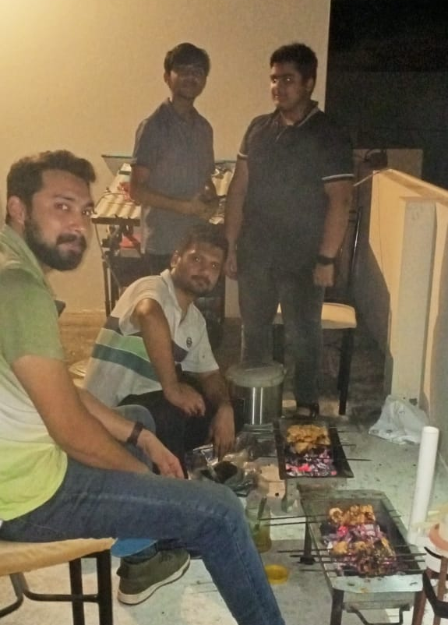
بارکیو میں صدر حلقہ مکرم حبیب اللہ صاحب، مربی حلقہ مکرم حافظ عطاء الکافی صاحب، مربی امان اللہ صاحب، پانچ خدام اور آٹھ عاملہ ارکان انصار اللہ شامل ہوئے۔ کل حاضری 17 رہی۔
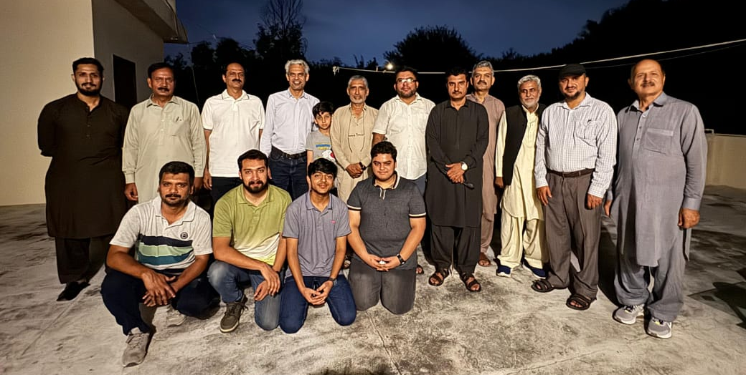
کھڑے ہوئے احباب سیدھے ہاتھ سے : مکرم چوہدری مناظر احمد صاحب، مکرم مربی امان اللہ صاحب،مکرم حبیب اللہ صاحب،مکرم محمد احسن ظفر صاحب، مکرم زاہد تنویر صاحب، خاکسارحبیب احمد ، مکرم منور احمد صاحب، طفل،مکرم رفیق احمد وڑایچ صاحب،مکرم ناصر احمد ورک صاحب،مکرم محمد مکرمعبدالسلام صاحب،مکرم حافظ عطاء الکافی صاحب
بیٹھے ہوئے خدام سیدھے ہاتھ سے : مکرم خاقان احمد صاحب، مکرم ماھر احمد صاحب، مکرم عبدالواسع صاحب، مکرم عثمان منہاس صاحب
تصویر لینے والے : مکرم حسیب اللہ صاحب
اللہ تعالیٰ ہمیں احسن رنگ میں خدمت دین کی توفیق عطا فرمائے (آمین)
وسلام
حبیب احمد
ذعیم مجلس سواں گارڈن
تاریخ: 23 ستمبر، 2024

